2026년 2학기 모바일/웹서비스 프로젝트 공통평가 01

수행 결과 보고서

학번 :

이름 :

[적/부판정 범례] ○:적합, ×:부적합, △:점검제외, N/A:해당없음
첨부 그림은 모두 문서에 포함하는 형식으로 저장 할 것
첨부 그림은 해상도를 줄이지 말고 임의로 키워 화면의 내용을 확인 가능하도록 첨부 할 것
강의자료(1) : 05_모바일 앱으로 사용하는 기본포토블로그_v1.1.pdf
강의자료(2) : ch04_테스트주도개발(TDD)_v1.3.pdf를 참고하여 별도 구현 필요
수업 요구사항 |  |  |  | 이행현황
ID | 구분 | 요구사항명 | 요구사항 내용 | 완료  여부 | 적/부 판정 | 관련증빙
1 | 제출문 | 폴더 구조 | - ROOT  - PhotoBlogServer[Dir]  : Django Server  - PhotoViewer[Dir]  : Android Client  -모바일/웹서비스 프로젝트 공통평가 01_수행 결과 보고서.docx[File]  제출 : 탐색기, 파인더 또는 Git레포지토리 폴더 구조 캡처 화면 | 완료 | ○ | A01 · ROOT 폴더 캡처
2 | 제출문 | Github 레파지토리 push | 아래 평가 항목에 대하여 구현 혹은 테스트를 완료하고, 캡처 이미지를 제공된 MS-Word 파일로 정리하여 Github URL을 제출 한다.  제출 : URL | 완료 | ○ | https://github.com/5eungwon/mwp-middleexam01
3 | 강의 자료  (1) | 포토 블로그 – API | 강의 자료(1) [7페이지, POST]  제출 : 1. 작성 완료 웹페이지 작성 화면 캡처  2. 게시 완료된 페이지 화면 캡처(URL, 주소 창이 보여야 함 ) | 완료 | ○ | A03-1 작성 폼  A03-2 게시 완료  A03-3 강의 API
4 | 강의 자료  (1) | 포토 블로그 – API 검증(2/3) | 강의 자료(1) [9페이지]  제출 : 터미널 화면 캡처 | 완료 | ○ | A04 · 실제 터미널 TCP 요청/응답
5 | 강의 자료  (1) | 포토 블로그 – API 검증(3/3) | 강의 자료(1) [10페이지]  제출 : codebeautify 서비스 테스트 화면 캡처 | 완료 | ○ | A05-1·2 · 실제 CodeBeautify 검증
6 | 강의 자료  (2) | 포토 블로그 – API 검증 엔진 자동테스트 | 포토 블로그 – API 검증 테스트 코드 및 엔진을 Python으로 구현하고 Code Coverage 리포트 확인  제출 : Code Coverage Html리포트 화면 캡처 | 완료 | ○ | A06 · Coverage HTML  17 tests / 98%
7 | 강의 자료  (1) | Server/Client 연동 테스트 [Sockec Server 요청 메시지] | 강의 자료(1) [24페이지]  제출 : 수신 파일 VSCODE 편집화면캡처 | 완료 | ○ | A07 · 실제 수신 파일 VS Code 화면
8 | 강의 자료  (1) | Server/Client 연동 테스트 [Server 브라우저 출력화면] | 강의 자료(1) [25페이지]  제출 : Server 브라우저 출력화면 (localhost) | 완료 | ○ | A08 · localhost 브라우저
9 | 강의 자료  (1) | Server/Client 연동 테스트 [Client 시작 화면] | 강의 자료(1) [25페이지]  제출 : Client 시작 화면 | 완료 | ○ | A09 · Android 시작 화면
10 | 강의 자료  (1) | Server/Client 연동 테스트 [Client 동기화 완료 화면] | 강의 자료(1) [25페이지]  제출 : Client 동기화 완료 화면(localhost 서버연동) | 완료 | ○ | A10 · 로컬 강의 API 동기화
11 | 강의 자료  (1) | MainActivity 클래스 [Upload 구현, 19page] | 강의 자료(1) MainActivity 클래스 [Upload 구현, 19page]  1. Upload (Hard cording) : 중  (1. 2. 중 하나만 제출 ) | 미선택 | N/A | UI 제공 방식(상)을 선택함
11 | 강의 자료  (1) | MainActivity 클래스 [Upload 구현, 19page] | MainActivity 클래스 [Upload 구현, 19page]  2. Upload (Post에 따른 UI제공) : 상  (1. 2. 중 하나만 제출 | 완료 | ○ | A11-1·2·3 · 폼/사진 선택/업로드 결과
12 |  | Pythonanywhere 클라우드상 동작 | Pythonanywhere 클라우드상 서버 동작  제출 : Server 브라우저 출력화면 (클라우드 서버연동) | 완료 | ○ | A12-1·2 · 기존 클라우드 서버/API 동작
13 |  | Pythonanywhere 클라우드상 동작 | Pythonanywhere 클라우드상 서버 동작  제출 : Client 동기화 완료 화면 (클라우드 서버연동) | 완료 | ○ | A13 · 새 Android와 기존 클라우드 동기화
14  (14-1) |  | 기타 기획 되지 않은 Client 편의 기능 [최대 5개] | 제출 : 해당 기능 정의, 설명 및 동작 증빙 화면 캡처  (서버/클라이언트 각각 구현이 필요한 경우 별도 요구사항으로 등록 함)  선택 기능 1: 즐겨찾기  기기별 즐겨찾기 저장 및 필터. 서버 변경 없이 Client에서 동작. | 완료 | ○ | A14-1
14-2 | Client | 서버 설정 UI | 로컬/클라우드 주소 입력과 로그인 UI. 서버 전환 시 기존 인증·캐시 제거. | 완료 | ○ | A14-2
14-3 | Client | 최근 목록 캐시 | 앱 재실행 시 저장된 목록을 표시. 사진 원본은 네트워크로 수신. | 완료 | ○ | A14-3
14-4 | Client | 내 사진 수정 UI | 내 게시물 제목·이야기를 폼으로 수정. 서버의 기존 PATCH API 사용. | 완료 | ○ | A14-4·5
14-5 | Client | 삭제 확인 UI | 삭제 전 제목을 표시하고 확인/취소 제공. 서버의 기존 DELETE API 사용. | 완료 | ○ | A14-6

구현 및 검증 개요
프로젝트: 빛의 기록 · Django PhotoBlogServer / Java Android PhotoViewer
기준 자료: 제공된 ch05_모바일 앱으로 사용하는 기본포토블로그_v1.1.pdf 및 제공 Word 원본 양식. 이 보고서는 원본 표를 유지하고 관련 증빙을 부록에 첨부했습니다. ch04 TDD 강의자료는 제공되지 않았으며, 양식에 명시된 Python 자동 테스트·Code Coverage HTML 요구사항을 구현했습니다.
강의 API: /api_root/Post/ → JSON Array. author(숫자), title, text, created_date, published_date, image를 제공하며 id와 author_name을 추가했습니다. created_date/published_date는 내부 생성/수정 시각에 대응합니다. 확장 API /api/posts/는 페이지형 응답을 유지합니다.
검증 결과: Django APITestCase 17개 통과, 분기 포함 Code Coverage 98%. 측정 범위는 posts 앱의 API/웹/모델/폼 코드이며 테스트·마이그레이션·데모 생성 코드는 제외했습니다. HTML 원본은 docs/coverage/index.html입니다.
Android는 강의의 /api_root/Post/를 기본 사용하고 RecyclerView/ImageAdapter로 사진을 표시합니다. deprecated AsyncTask는 ExecutorService와 Handler로 대체했습니다. 사진 선택은 ACTION_OPEN_DOCUMENT를 사용하므로 전체 저장소 접근 권한은 필요하지 않습니다. 네트워크 HTTP 허용은 에뮬레이터/루프백에 제한하고 클라우드는 HTTPS를 사용합니다.
환경: macOS arm64 / Python 3.12 / Django 5.2.18 / DRF 3.16.1 / Android Pixel 7 Android 15(API 35), compileSdk 36. Android assembleDebug와 lintDebug를 실행했습니다.
PythonAnywhere: 기존 배포 서버 https://asdfgh0986.pythonanywhere.com/api_root/Post/ 가 HTTP 200과 강의 JSON Array를 반환합니다. 새 Android 앱이 이 서버의 실제 게시물과 사진을 수신하는 호환 연동을 검증했습니다. 요구사항 12·13은 이 기존 클라우드 서버와 새 클라이언트의 실제 동작을 증빙합니다. 저장소의 새 Django 소스를 PythonAnywhere에 재배포한 것은 아니며, 로컬 서버와 기존 클라우드 서버의 UI·확장 기능은 다릅니다.
작성일: 2026-10-17 · 학번/이름은 제출자가 첫 페이지에 기입해야 합니다.

증빙 A01 · 폴더 구조
제공된 ROOT 구조의 서버·클라이언트·Word 보고서가 보이는 실제 Finder 화면.
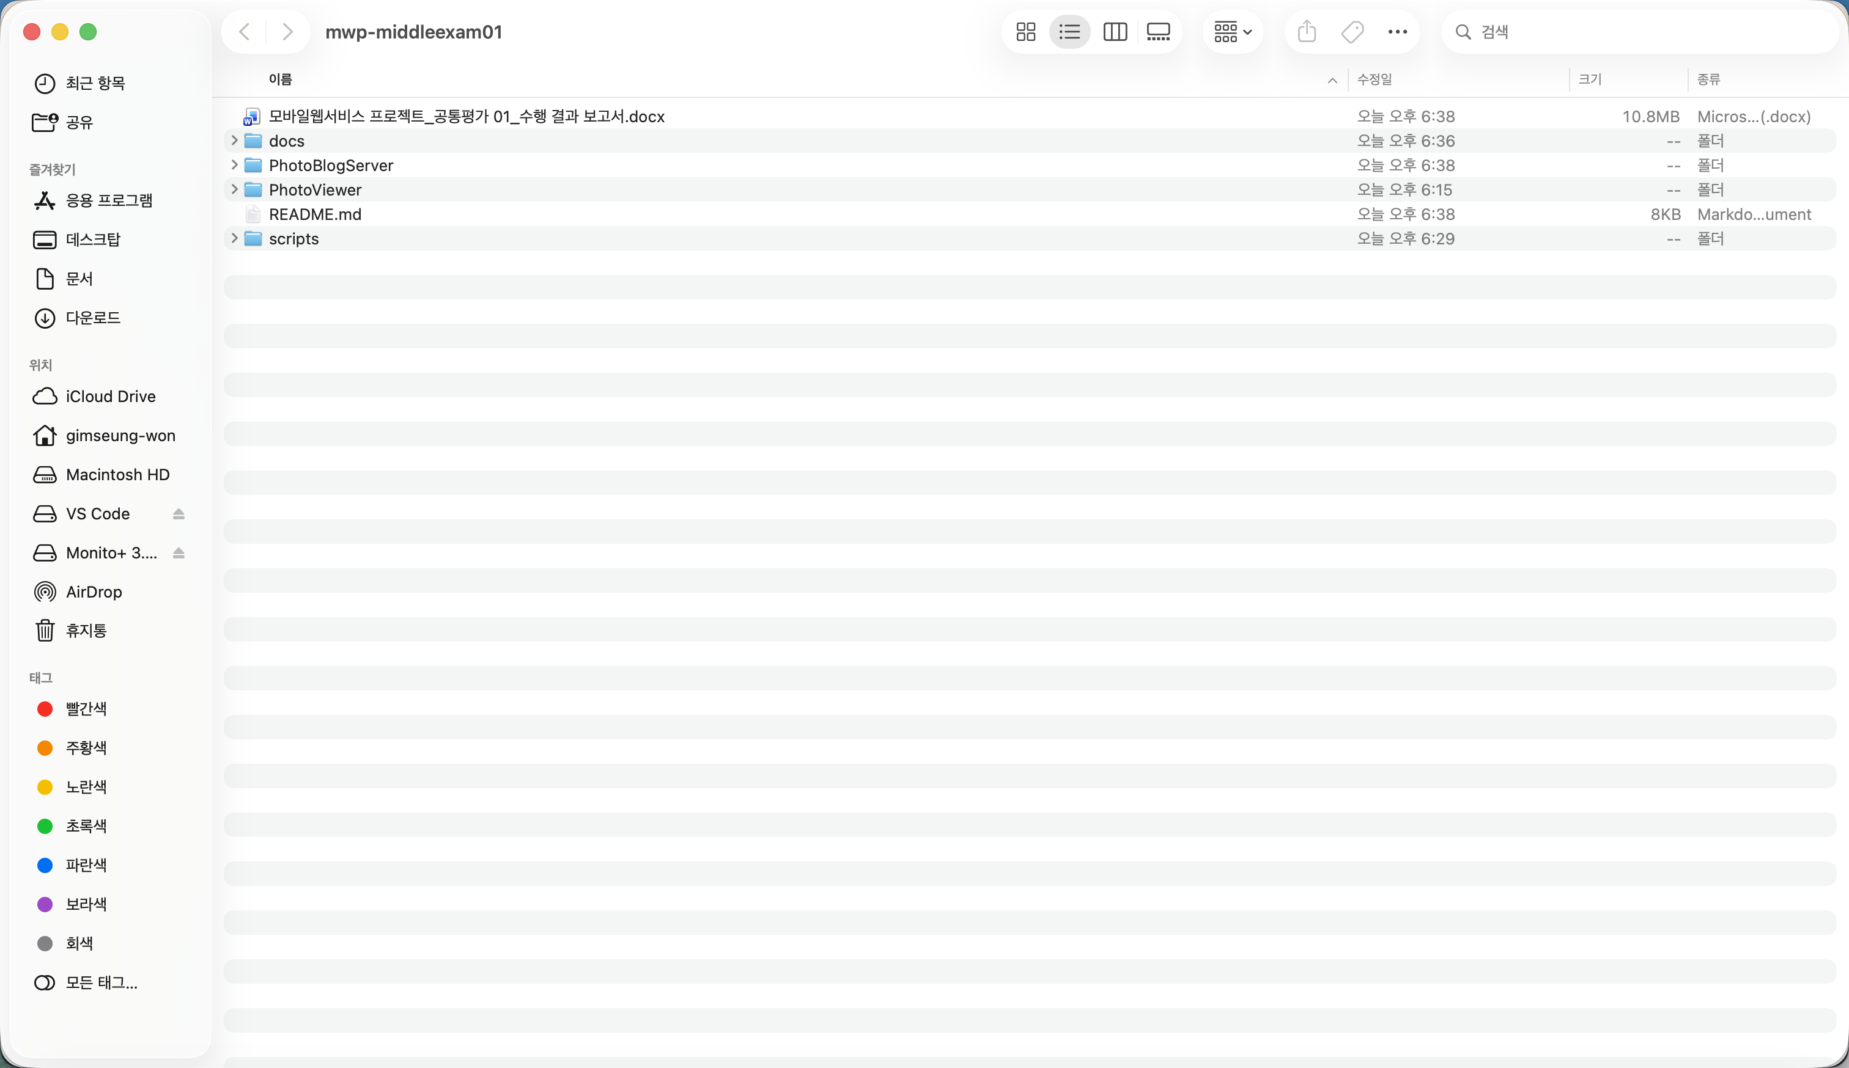
원본: docs/evidence/01-folder-structure.png · 3024×1748px (원본 해상도 유지)

증빙 A03-1 · POST 작성 완료 화면
강의 7쪽: 제목·설명·사진 선택이 완료된 실제 웹 입력 폼. URL 주소창 포함.
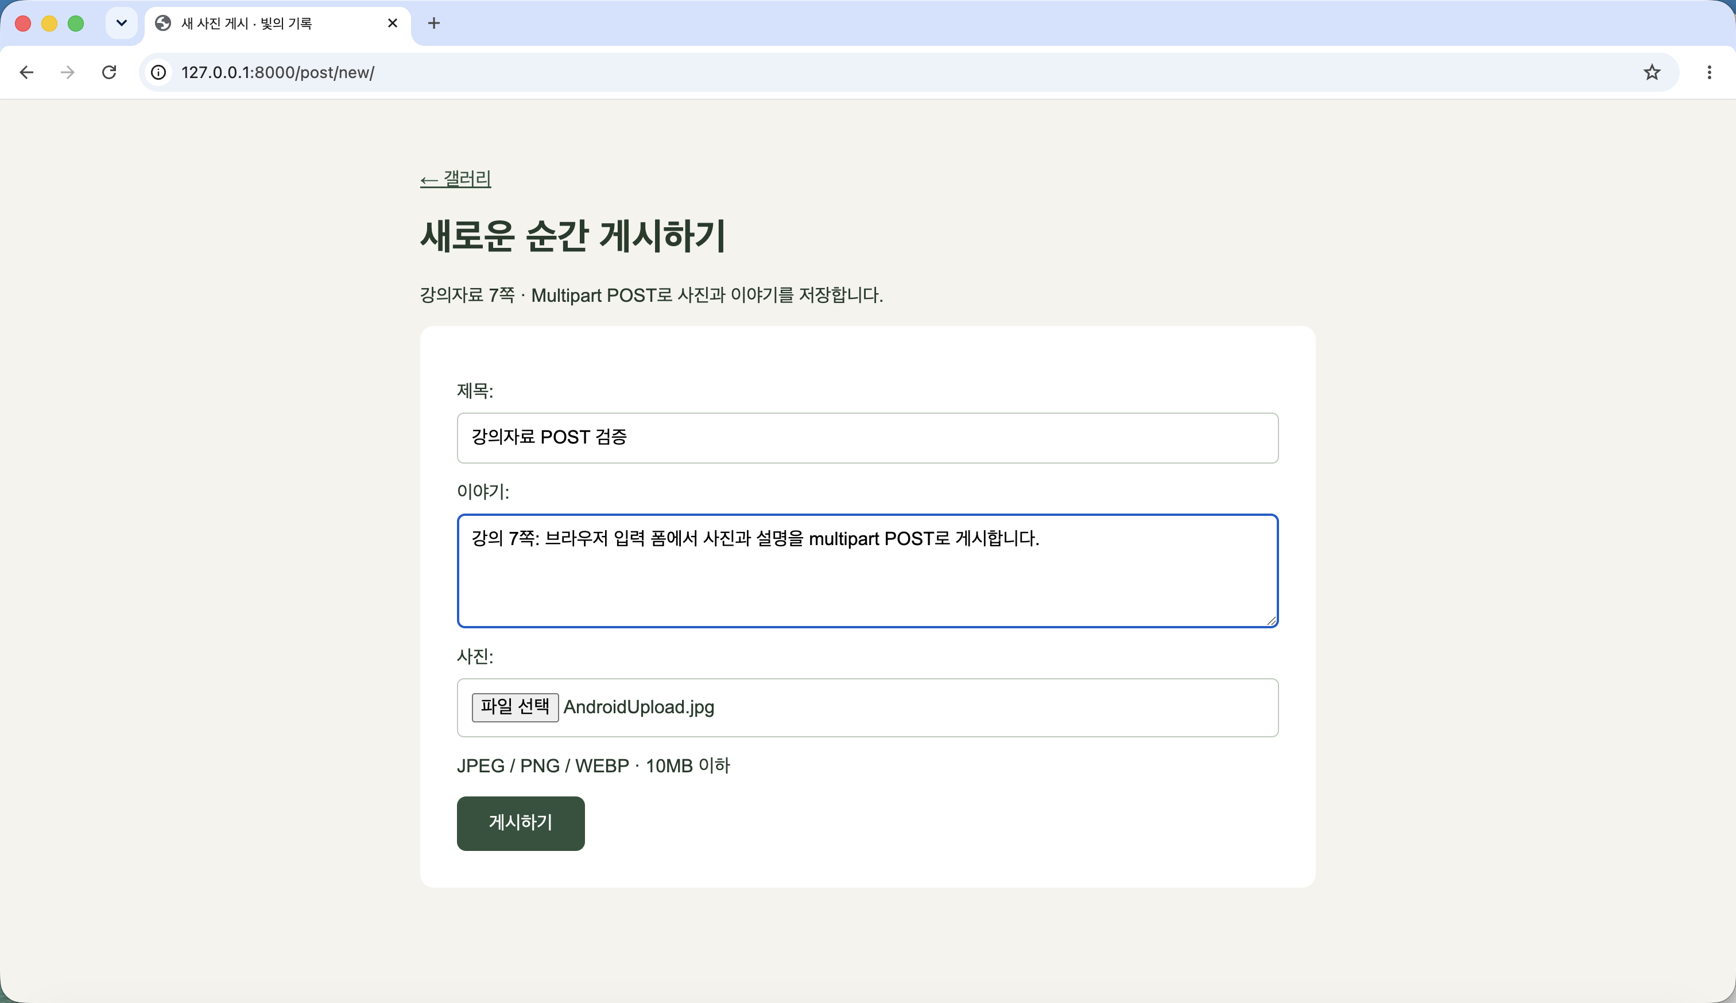
원본: docs/evidence/03-web-post-form.png · 3024×1748px (원본 해상도 유지)

증빙 A03-2 · POST 게시 완료 화면
폼을 실제 제출한 후 저장된 게시물 상세 페이지. URL 주소창 포함.
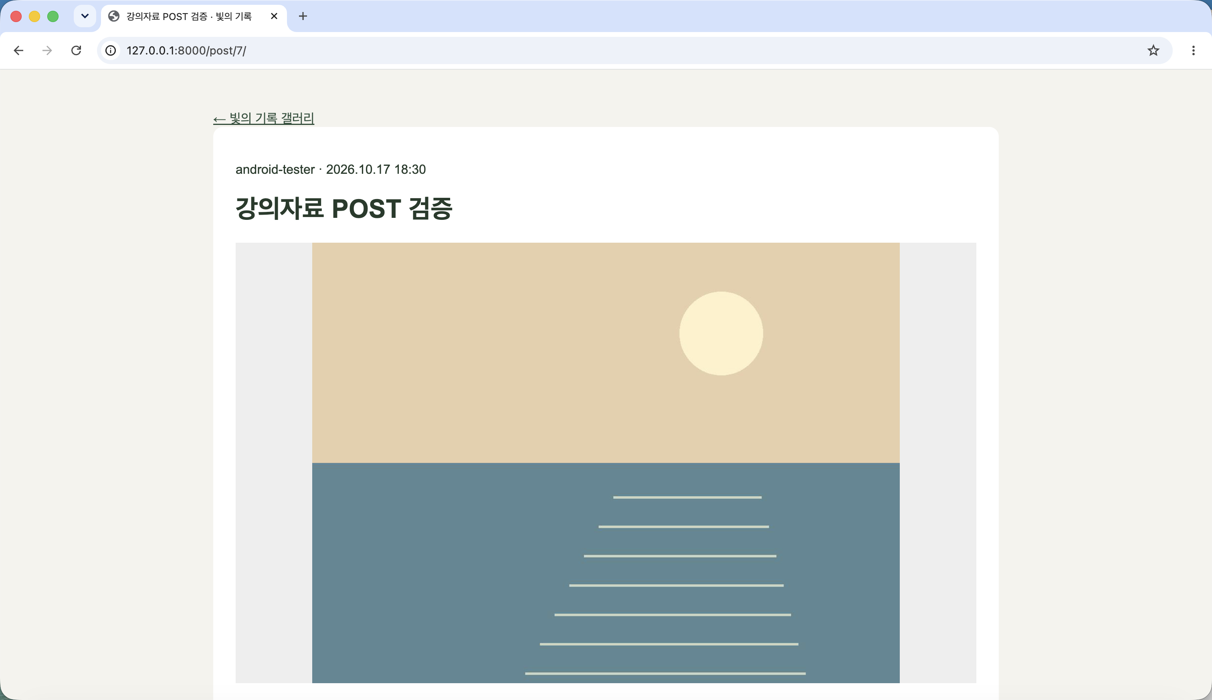
원본: docs/evidence/03-web-post-detail.png · 3024×1748px (원본 해상도 유지)

증빙 A03-3 · 강의 REST API
강의 5~7쪽: /api_root/Post/ JSON Array API의 실제 브라우저 화면.
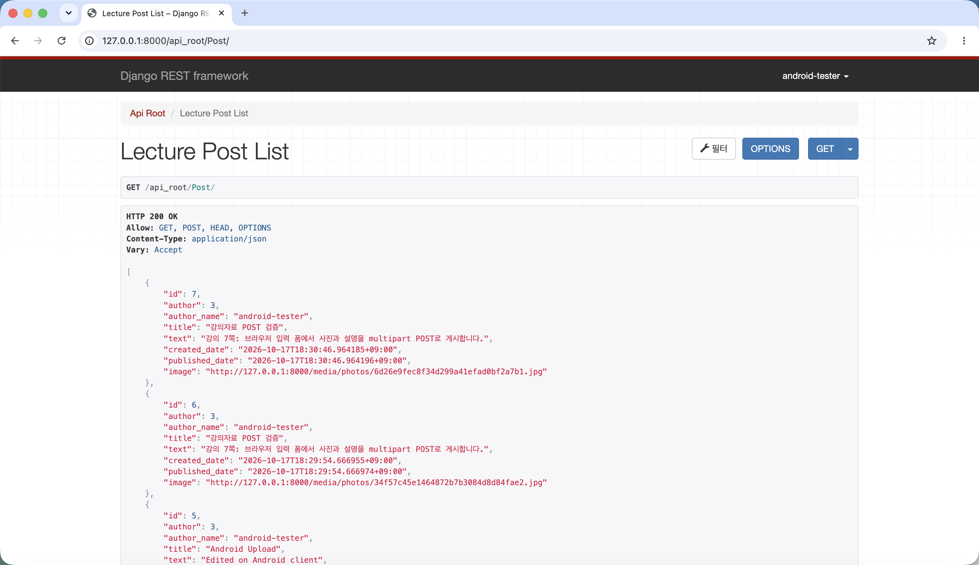
원본: docs/evidence/03-lecture-api-browser.png · 3024×1748px (원본 해상도 유지)

증빙 A04 · API 검증 (2/3)
강의 9쪽: Python TCP socket으로 Telnet과 같은 원시 HTTP 요청을 전송했습니다. 실제 터미널에서 Request/Response line, headers, 빈 줄, JSON Array 및 PASS 결과를 확인했습니다. 원본은 04-tcp-response.txt와 04-api-array.json입니다.
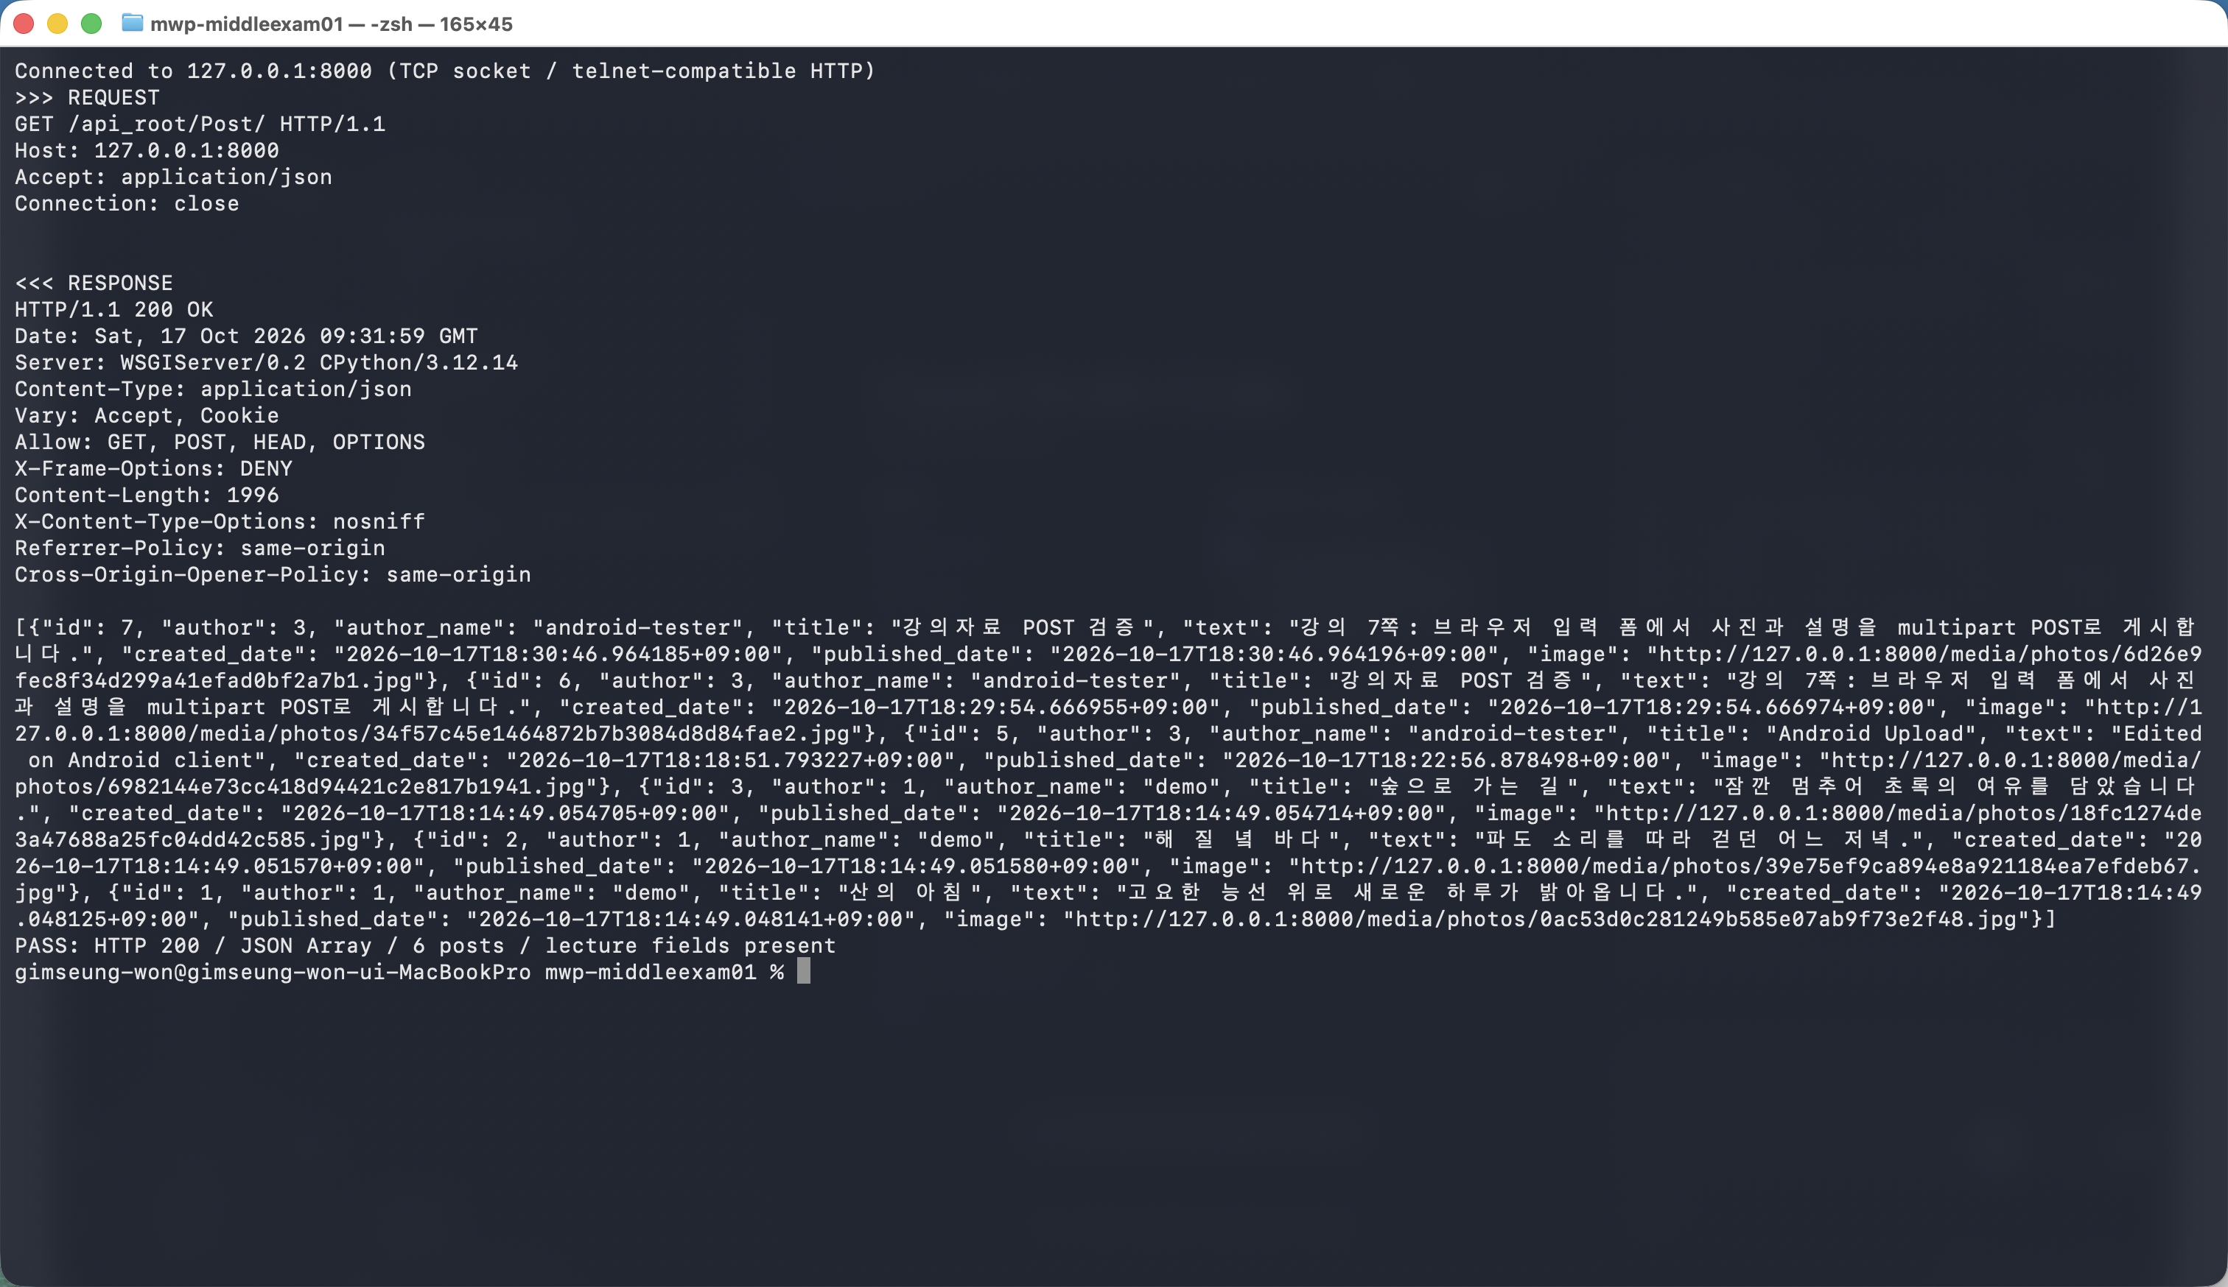
원본: docs/evidence/04-terminal.png · 3024×1748px (원본 해상도 유지)

증빙 A05-1 · API 검증 (3/3) CodeBeautify
강의 10쪽: 실제 CodeBeautify JSON Viewer에 서버의 공개 JSON 배열을 입력하고 Beautify와 Validate를 실행한 화면. 토큰·비밀번호는 입력하지 않았습니다.
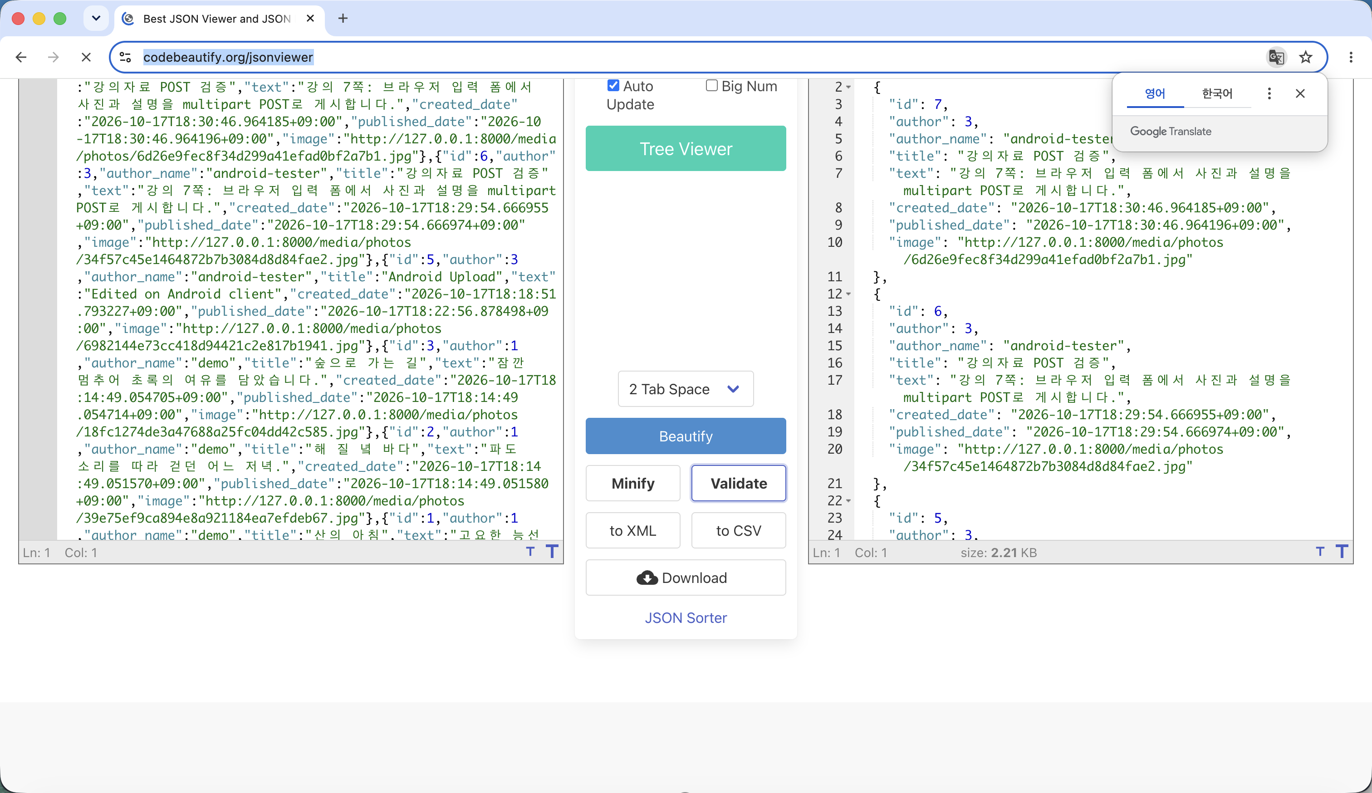
원본: docs/evidence/05-codebeautify-code.png · 3024×1748px (원본 해상도 유지)

증빙 A05-2 · CodeBeautify Tree 확인
같은 실제 API 응답을 Tree 모드로 펼쳐 배열과 필드 구조를 확인했습니다.
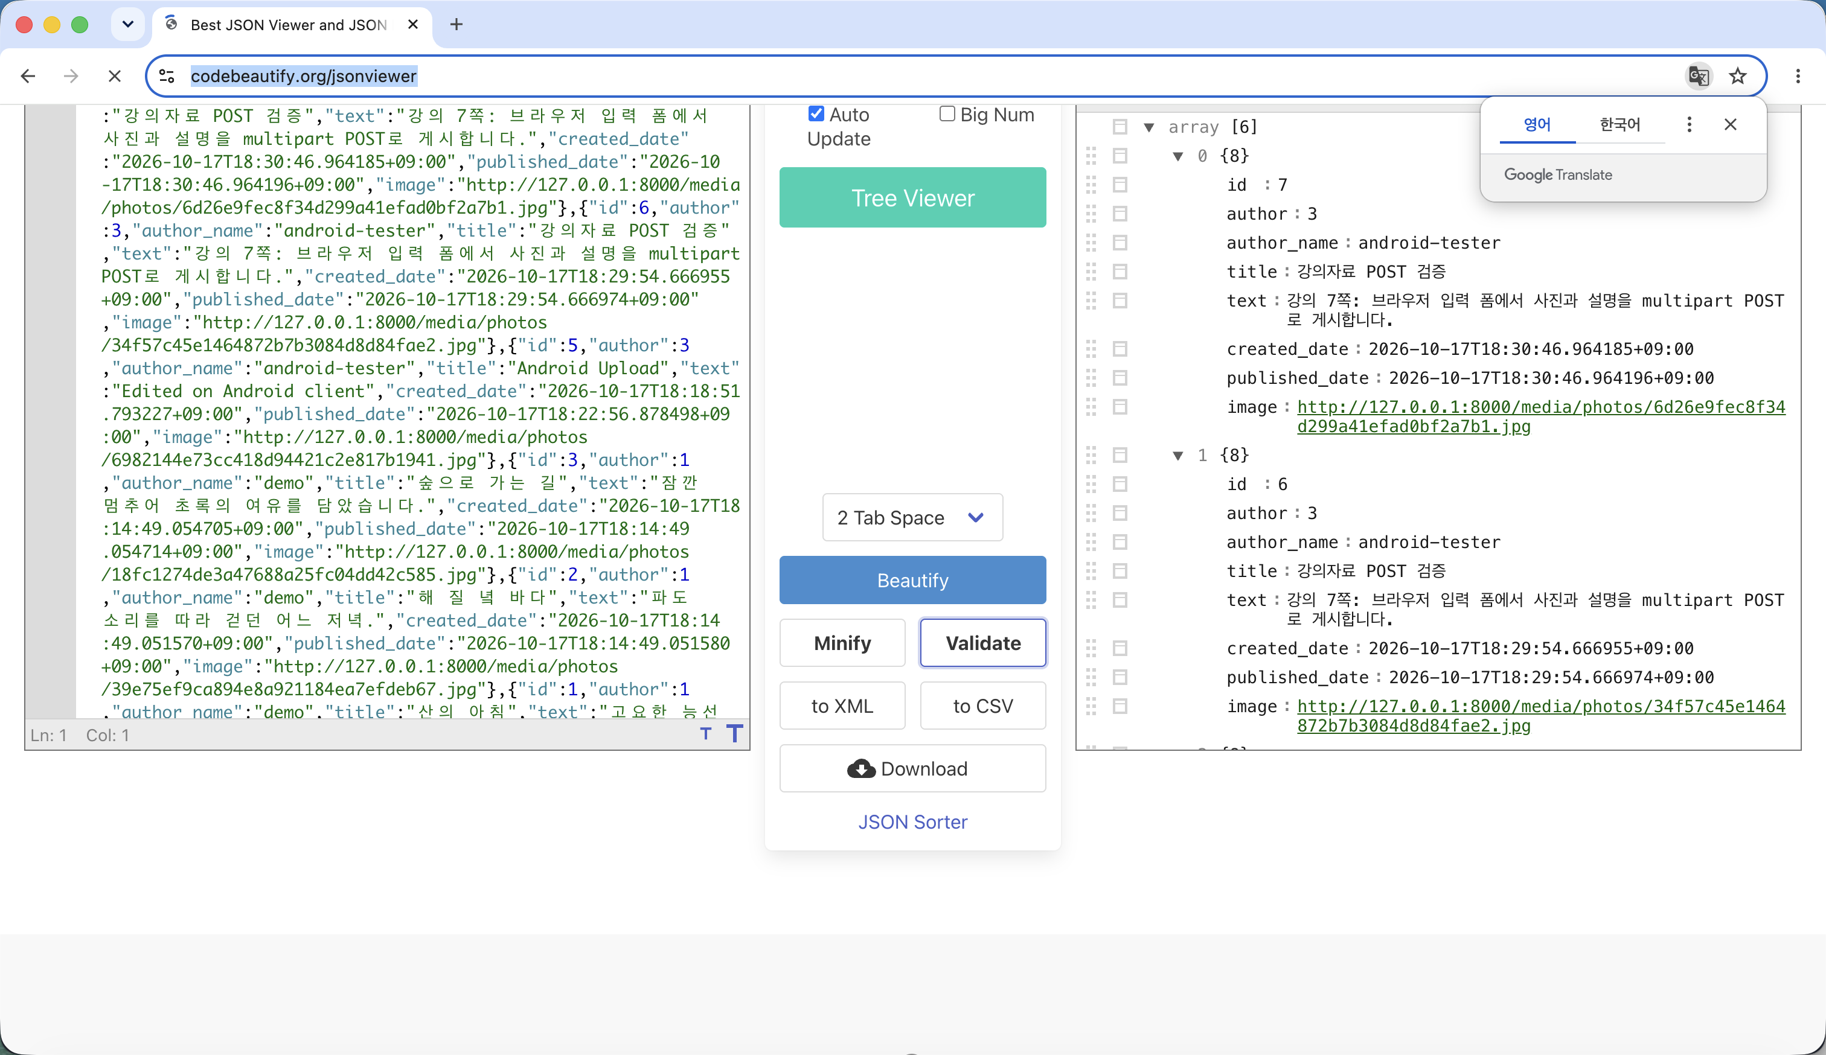
원본: docs/evidence/05-codebeautify-tree.png · 3024×1748px (원본 해상도 유지)

증빙 A06 · Code Coverage HTML
제공 양식 요구사항 6: coverage run --branch / coverage html로 생성한 실제 HTML 보고서. 원본 보고서와 테스트 로그를 저장소에 포함했습니다.
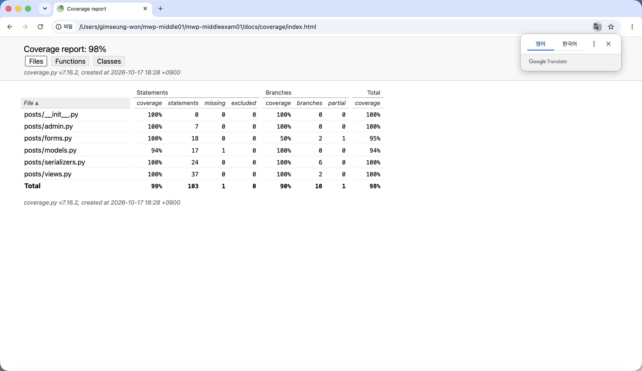
원본: docs/evidence/06-coverage-html.png · 3024×1748px (원본 해상도 유지)

증빙 A07 · Socket Server 수신 메시지
강의 24쪽: 앱을 8001 포트의 TCP 수신 프록시에 연결했습니다. 실제 GET /api_root/Post/와 Authorization/User-Agent/Host 등의 수신 헤더를 파일로 저장해 VS Code에서 열었습니다. 토큰과 Cookie는 파일 저장 전 가렸고 요청 본문·비밀번호는 저장하지 않았습니다. 프록시는 요청을 로컬 Django :8000에 전달합니다.
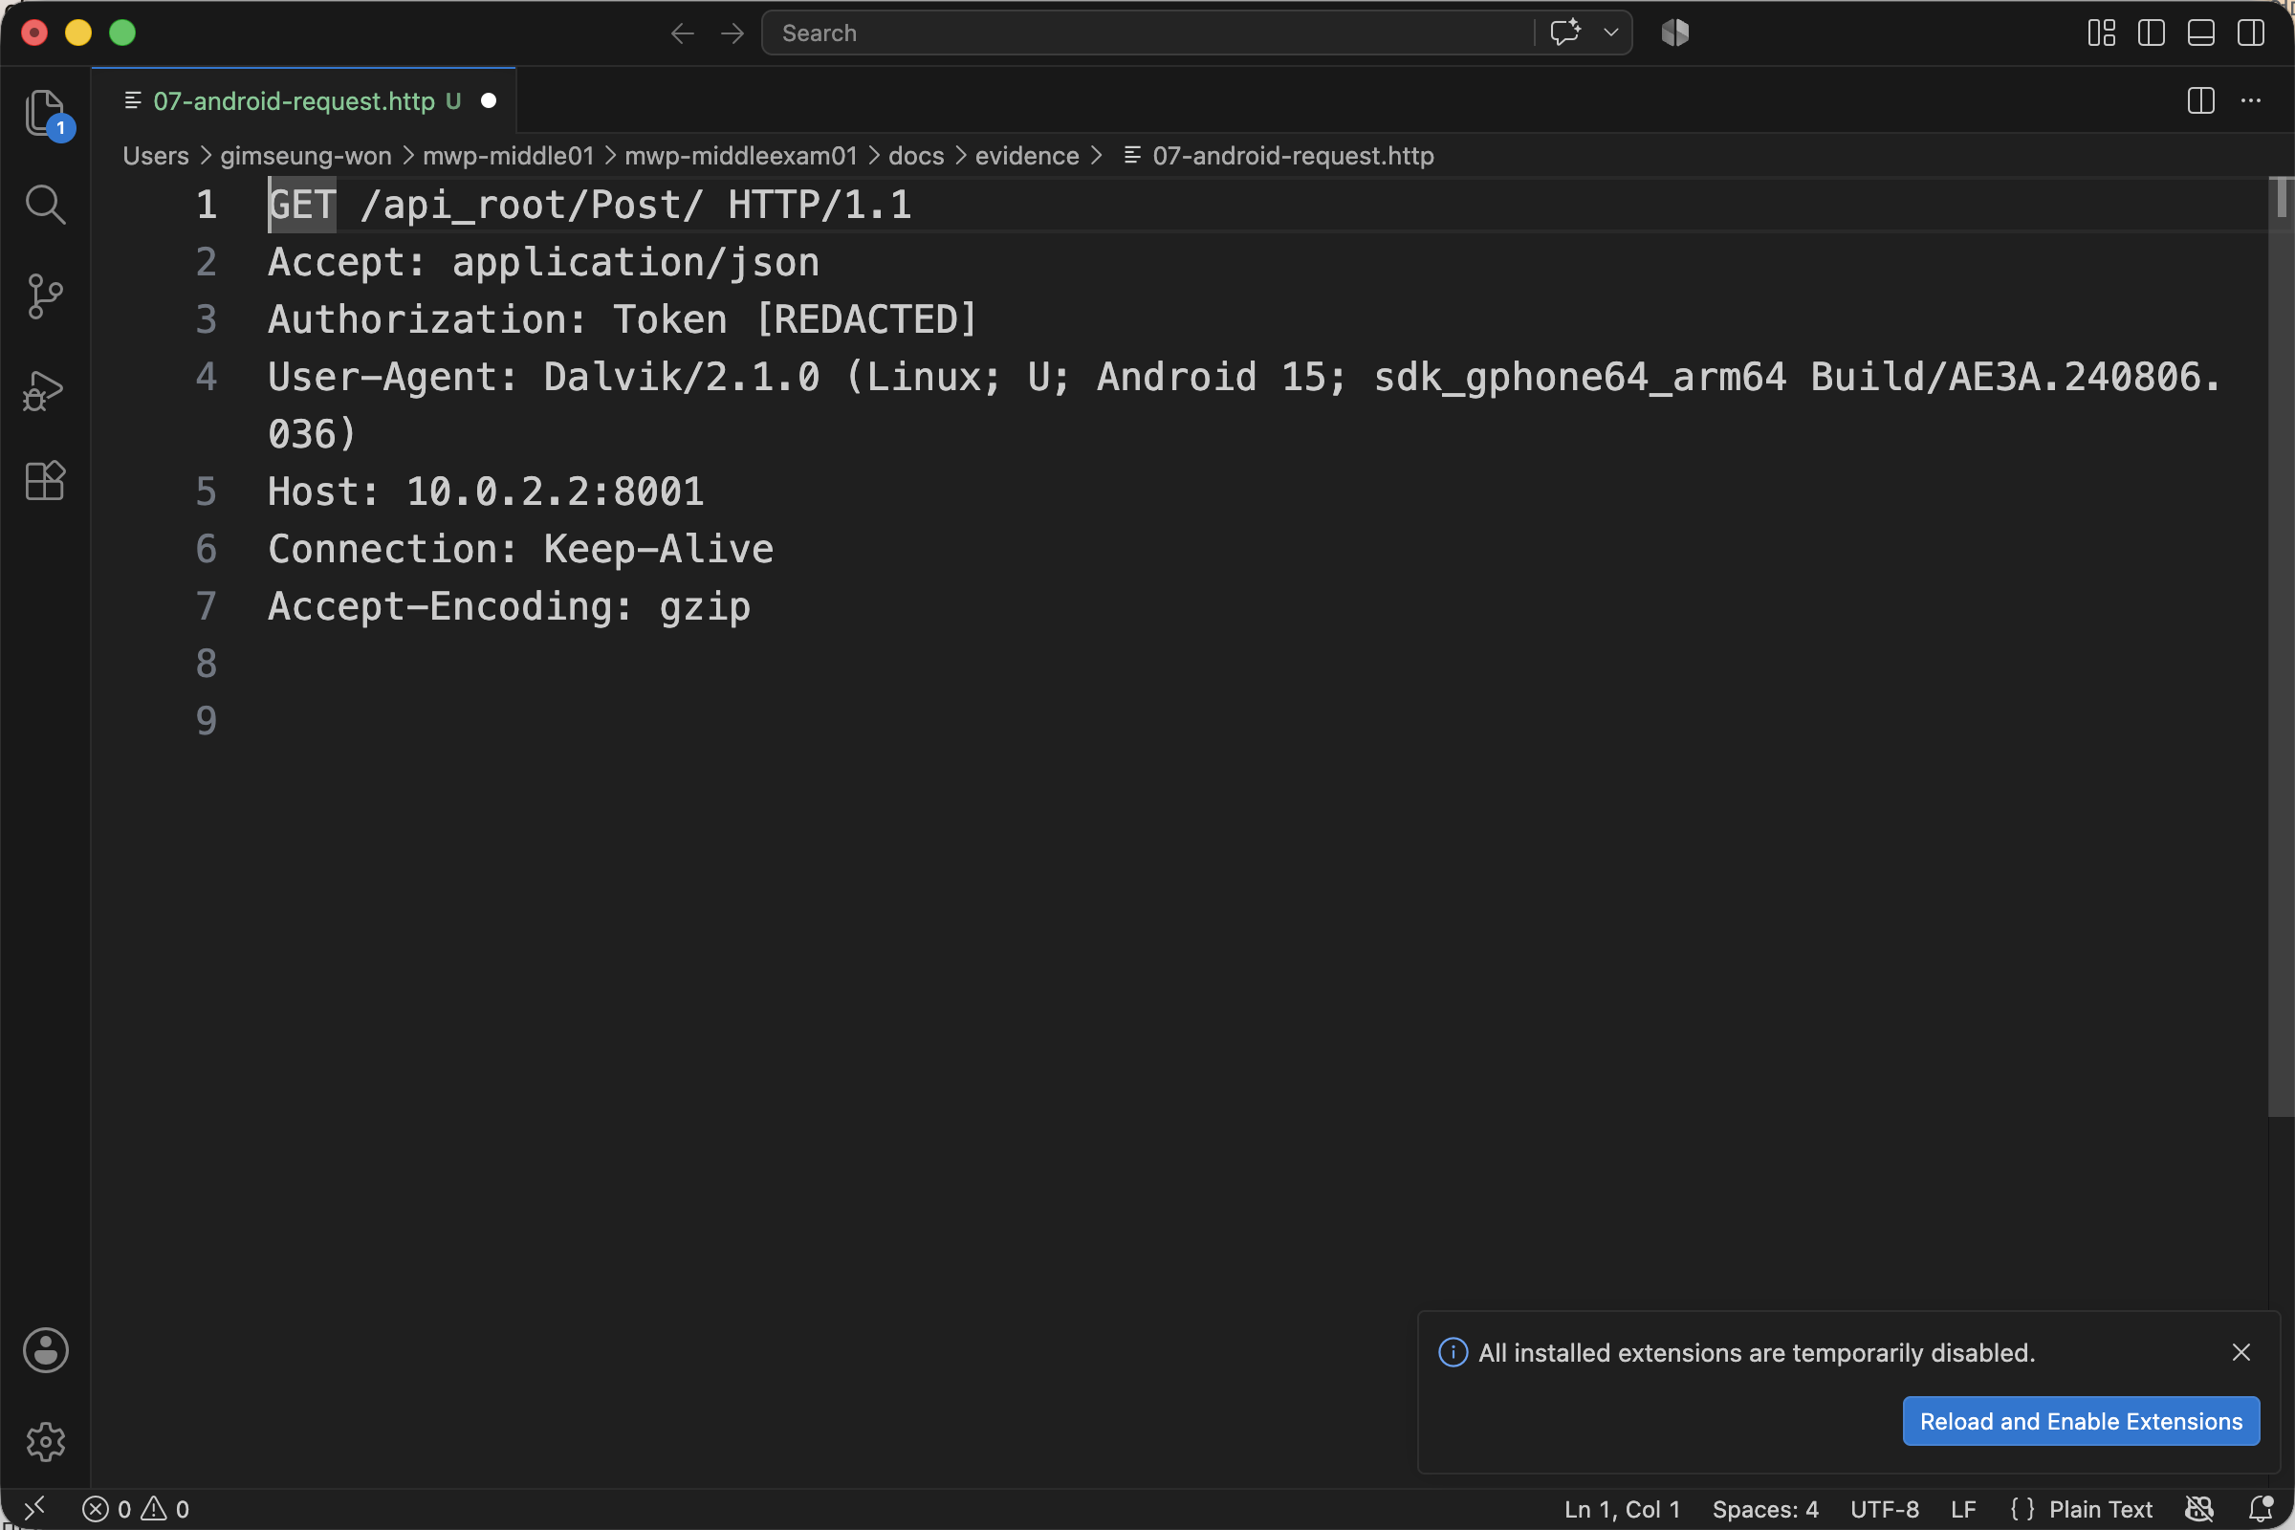
원본: docs/evidence/07-socket-vscode.png · 2400×1600px (원본 해상도 유지)

증빙 A08 · Server 브라우저 출력
localhost Django 서버 갤러리의 실제 브라우저 화면.
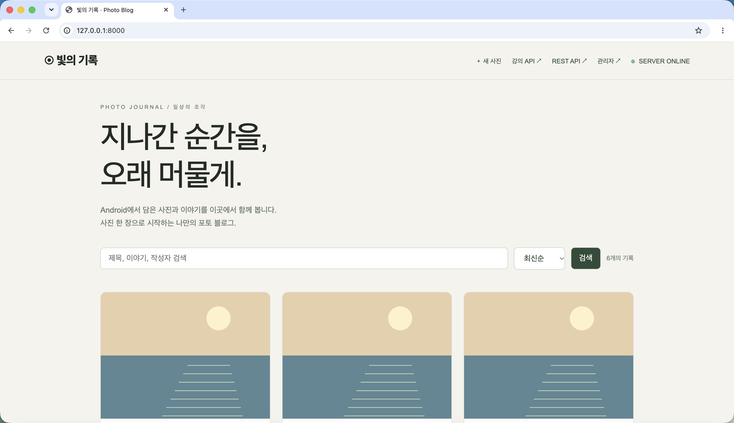
원본: docs/evidence/08-server-browser.png · 3024×1748px (원본 해상도 유지)

증빙 A09 · Client 시작 화면
강의 25쪽: 강의 API가 기본인 새 Android 앱의 시작 화면.
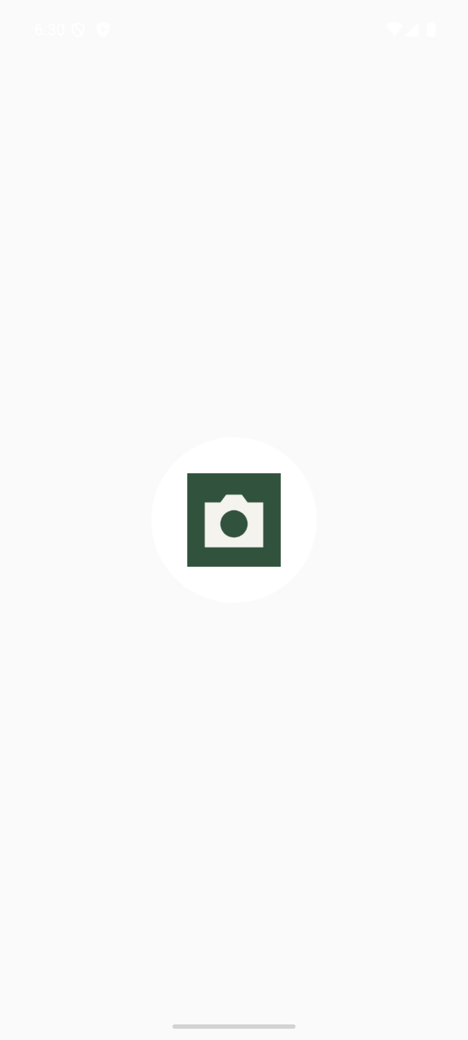
원본: docs/evidence/09-client-start.png · 1080×2400px (원본 해상도 유지)

증빙 A10 · Client 로컬 동기화 완료
강의 25쪽: /api_root/Post/ JSON Array를 수신하고 사진 목록을 표시한 실제 에뮬레이터 화면.
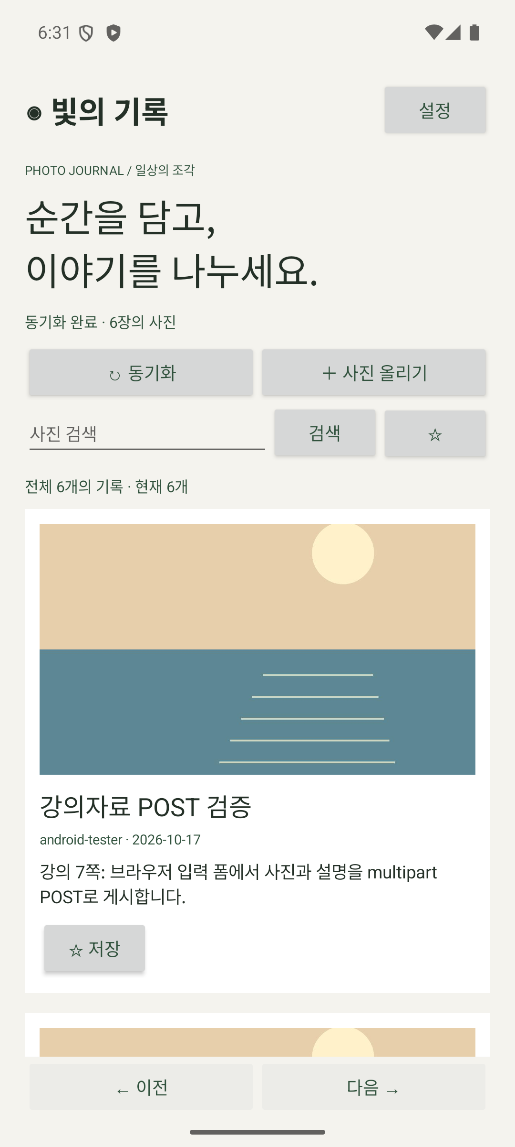
원본: docs/evidence/10-client-lecture-synced.png · 1080×2400px (원본 해상도 유지)

증빙 A11-1 · Upload UI (상)
강의 19쪽: onClickUpload → openEditor. 제목·이야기를 직접 입력하는 UI 방식 선택.
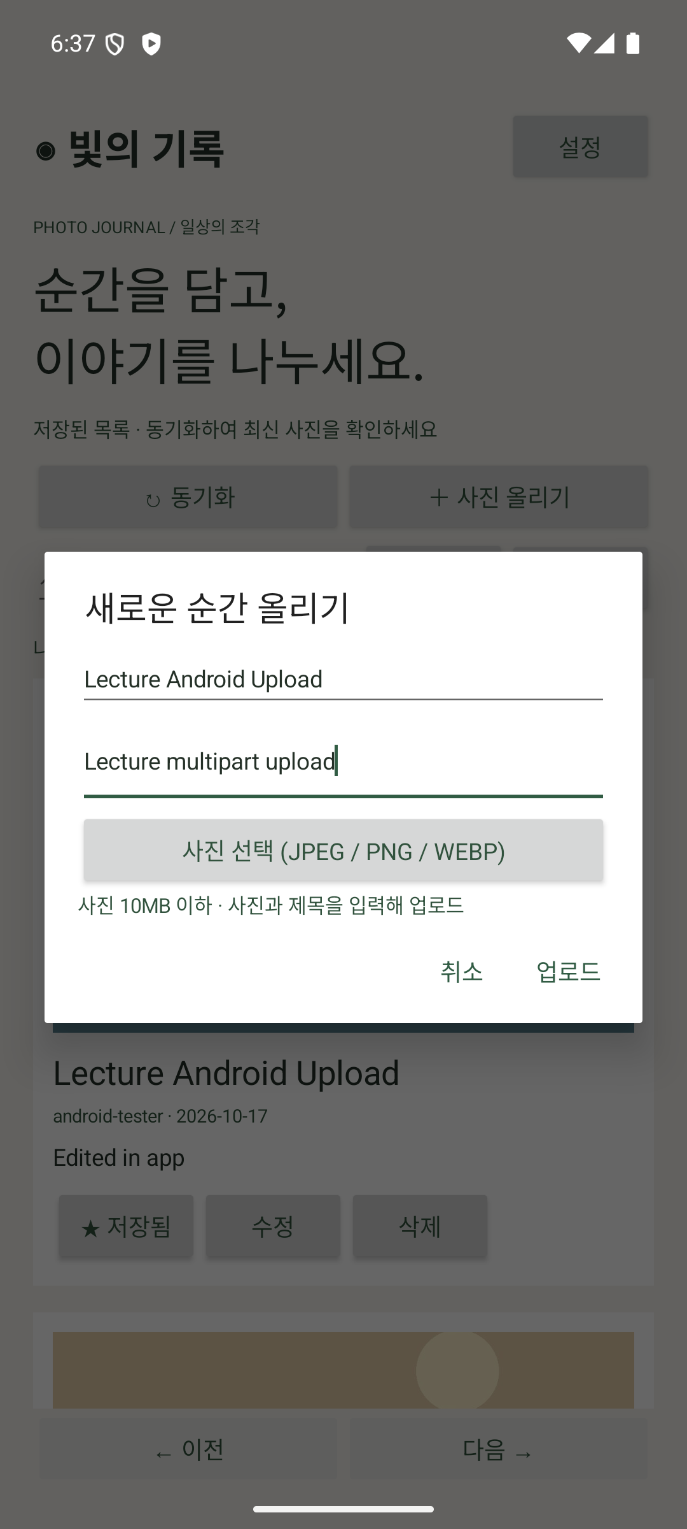
원본: docs/evidence/11-upload-form.png · 1080×2400px (원본 해상도 유지)

증빙 A11-2 · Upload 사진 선택 완료
시스템 사진 선택기로 사진을 선택한 실제 화면.
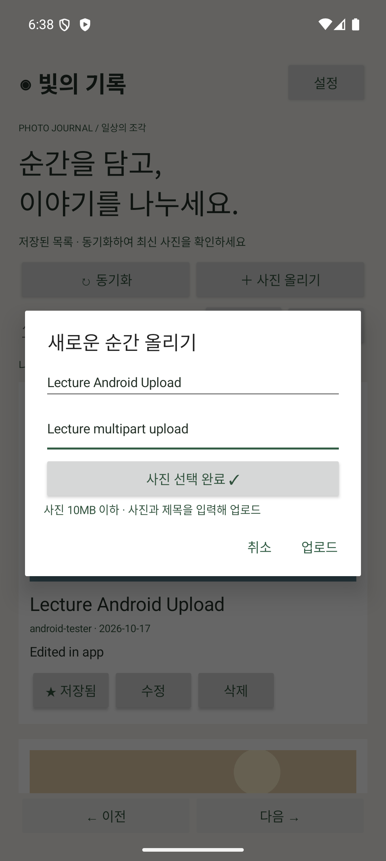
원본: docs/evidence/11-upload-selected.png · 1080×2400px (원본 해상도 유지)

증빙 A11-3 · Upload 서버 저장 및 동기화
uploadPost에서 multipart POST, 토큰 인증, 성공 후 강의 API 재동기화를 수행한 실제 완료 화면.
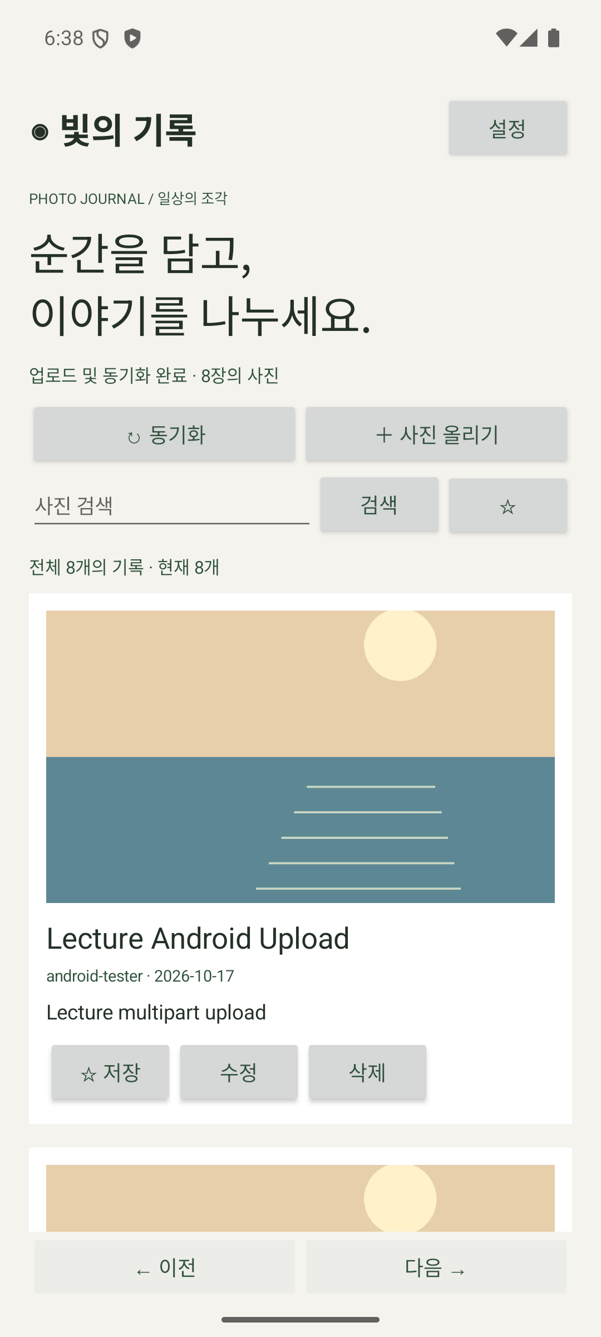
원본: docs/evidence/11-upload-complete.png · 1080×2400px (원본 해상도 유지)

증빙 A12-1 · PythonAnywhere 서버 브라우저
사용자 계정의 기존 배포 블로그가 실제 HTTPS 주소에서 동작하는 화면. 새 Django 소스를 재배포했다는 증거는 아닙니다.
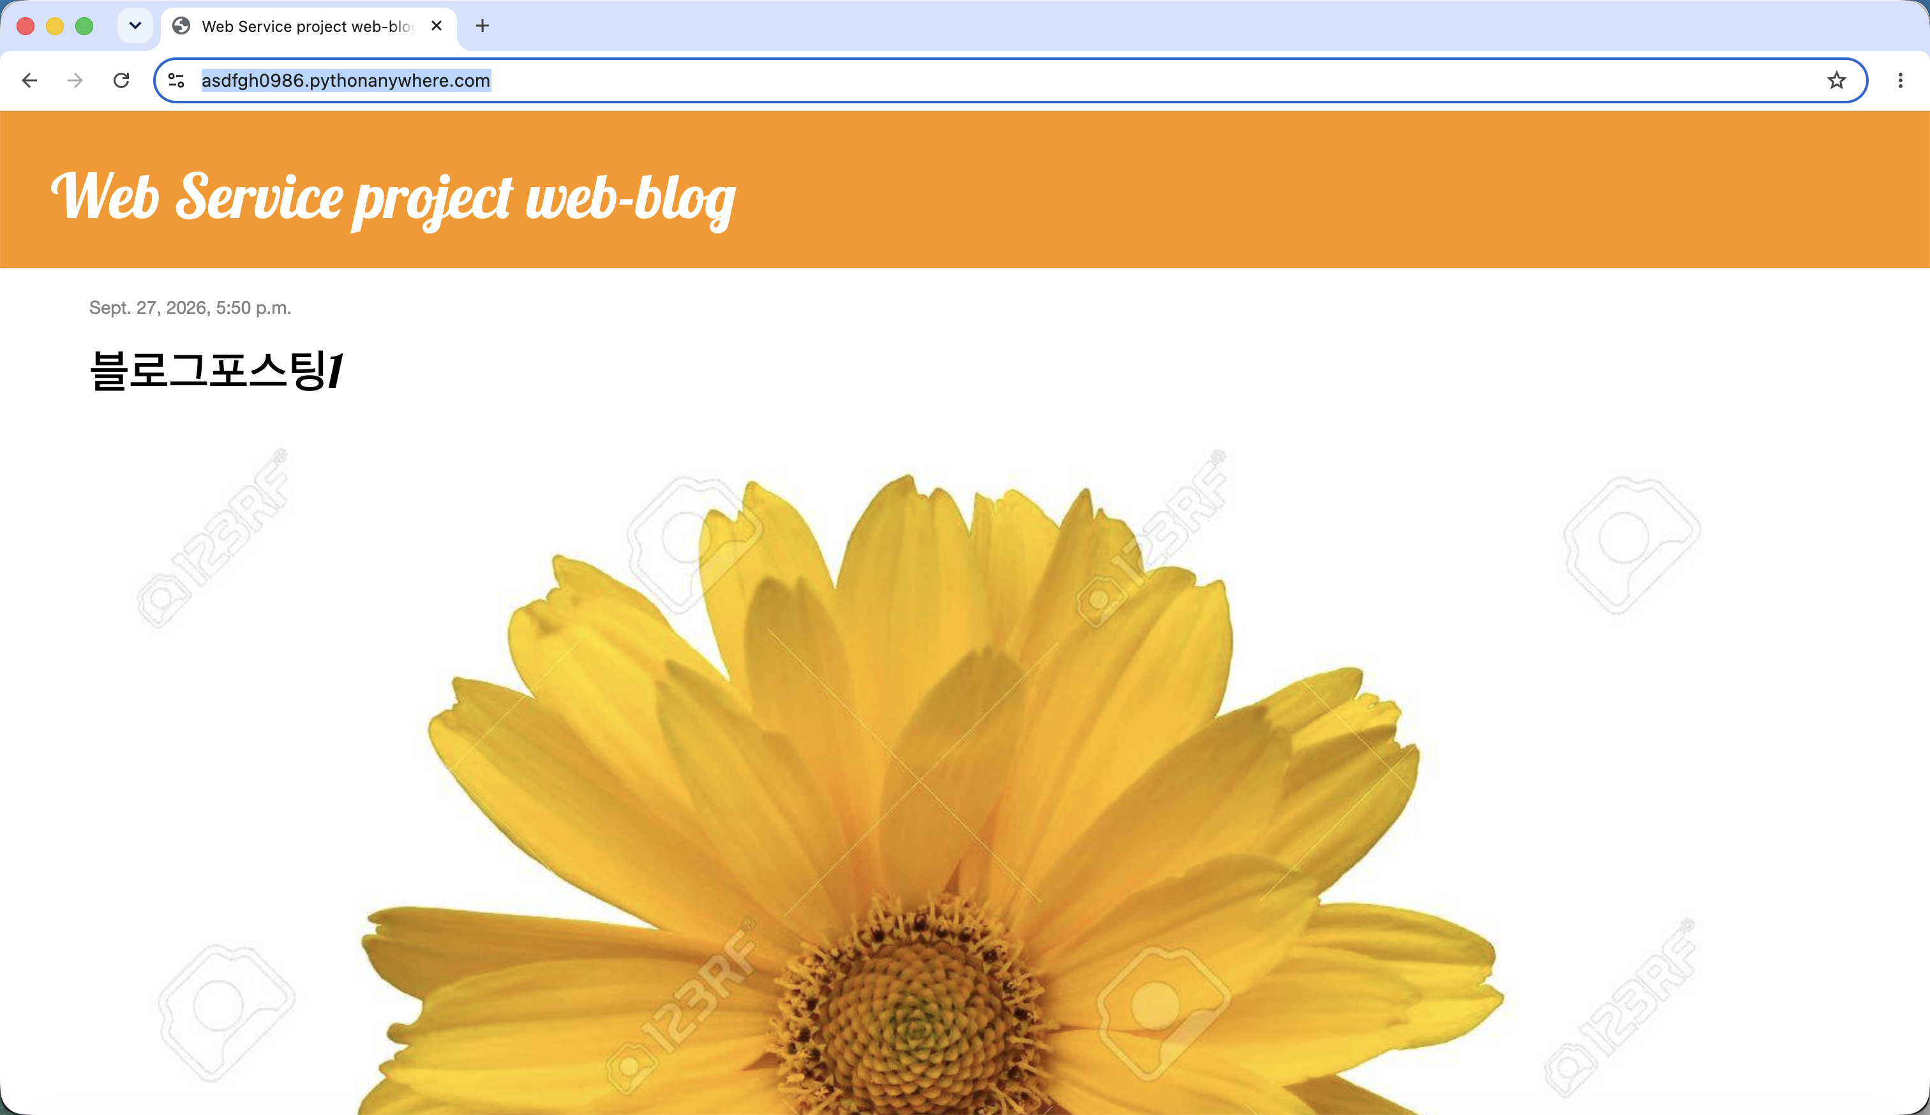
원본: docs/evidence/12-cloud-server.png · 3024×1748px (원본 해상도 유지)

증빙 A12-2 · PythonAnywhere 강의 API
기존 서버의 정확한 /api_root/Post/ 경로가 JSON Array를 응답하는 실제 주소창 포함 화면.
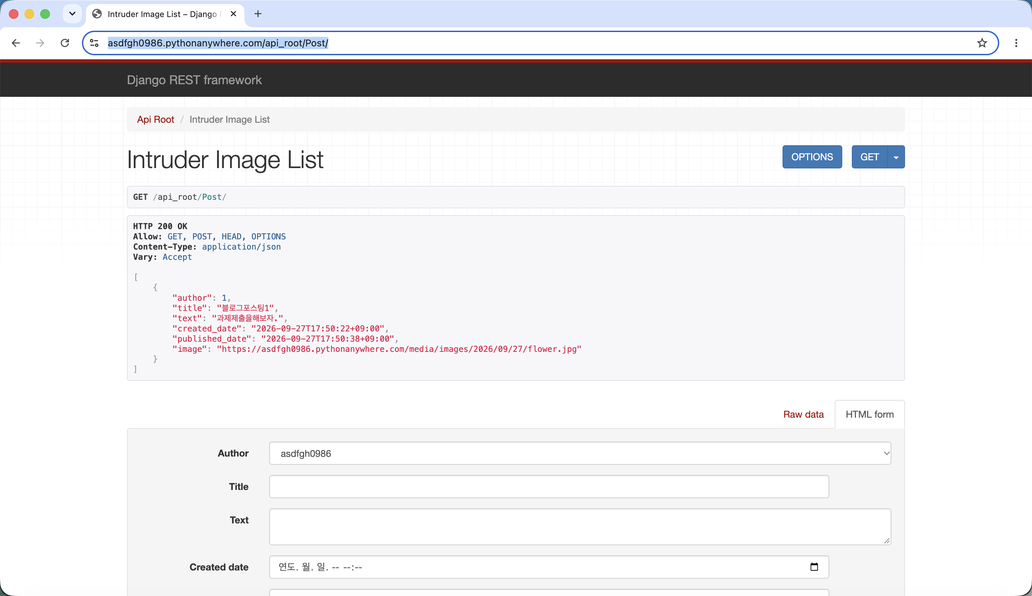
원본: docs/evidence/12-cloud-api.png · 3024×1748px (원본 해상도 유지)

증빙 A13 · Client 클라우드 동기화
새 Android 앱의 서버 주소를 기존 PythonAnywhere HTTPS 주소로 설정하고 실제 게시물과 꽃 사진을 수신한 화면.
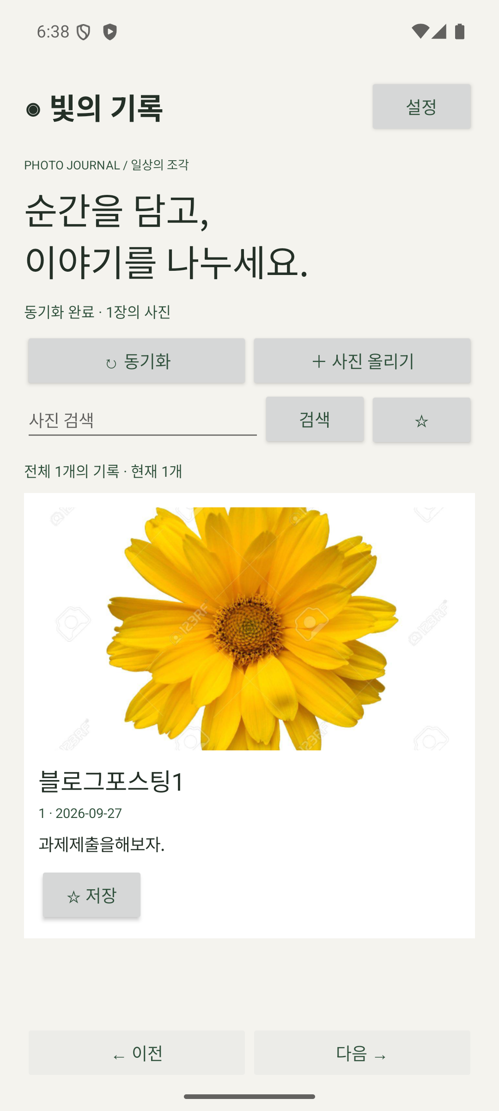
원본: docs/evidence/13-cloud-client-synced.png · 1080×2400px (원본 해상도 유지)

증빙 A14-1 · 즐겨찾기
Client 로컬 즐겨찾기 저장 및 필터 화면.
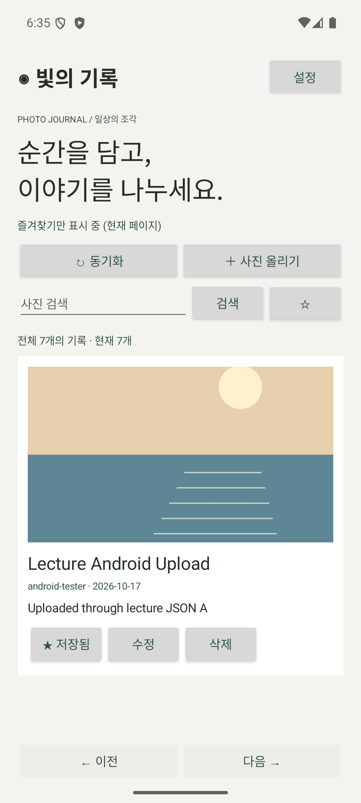
원본: docs/evidence/14-favorite.png · 1080×2400px (원본 해상도 유지)

증빙 A14-2 · 서버 설정
Client 서버 주소 및 강의 API 모드 설정 화면.
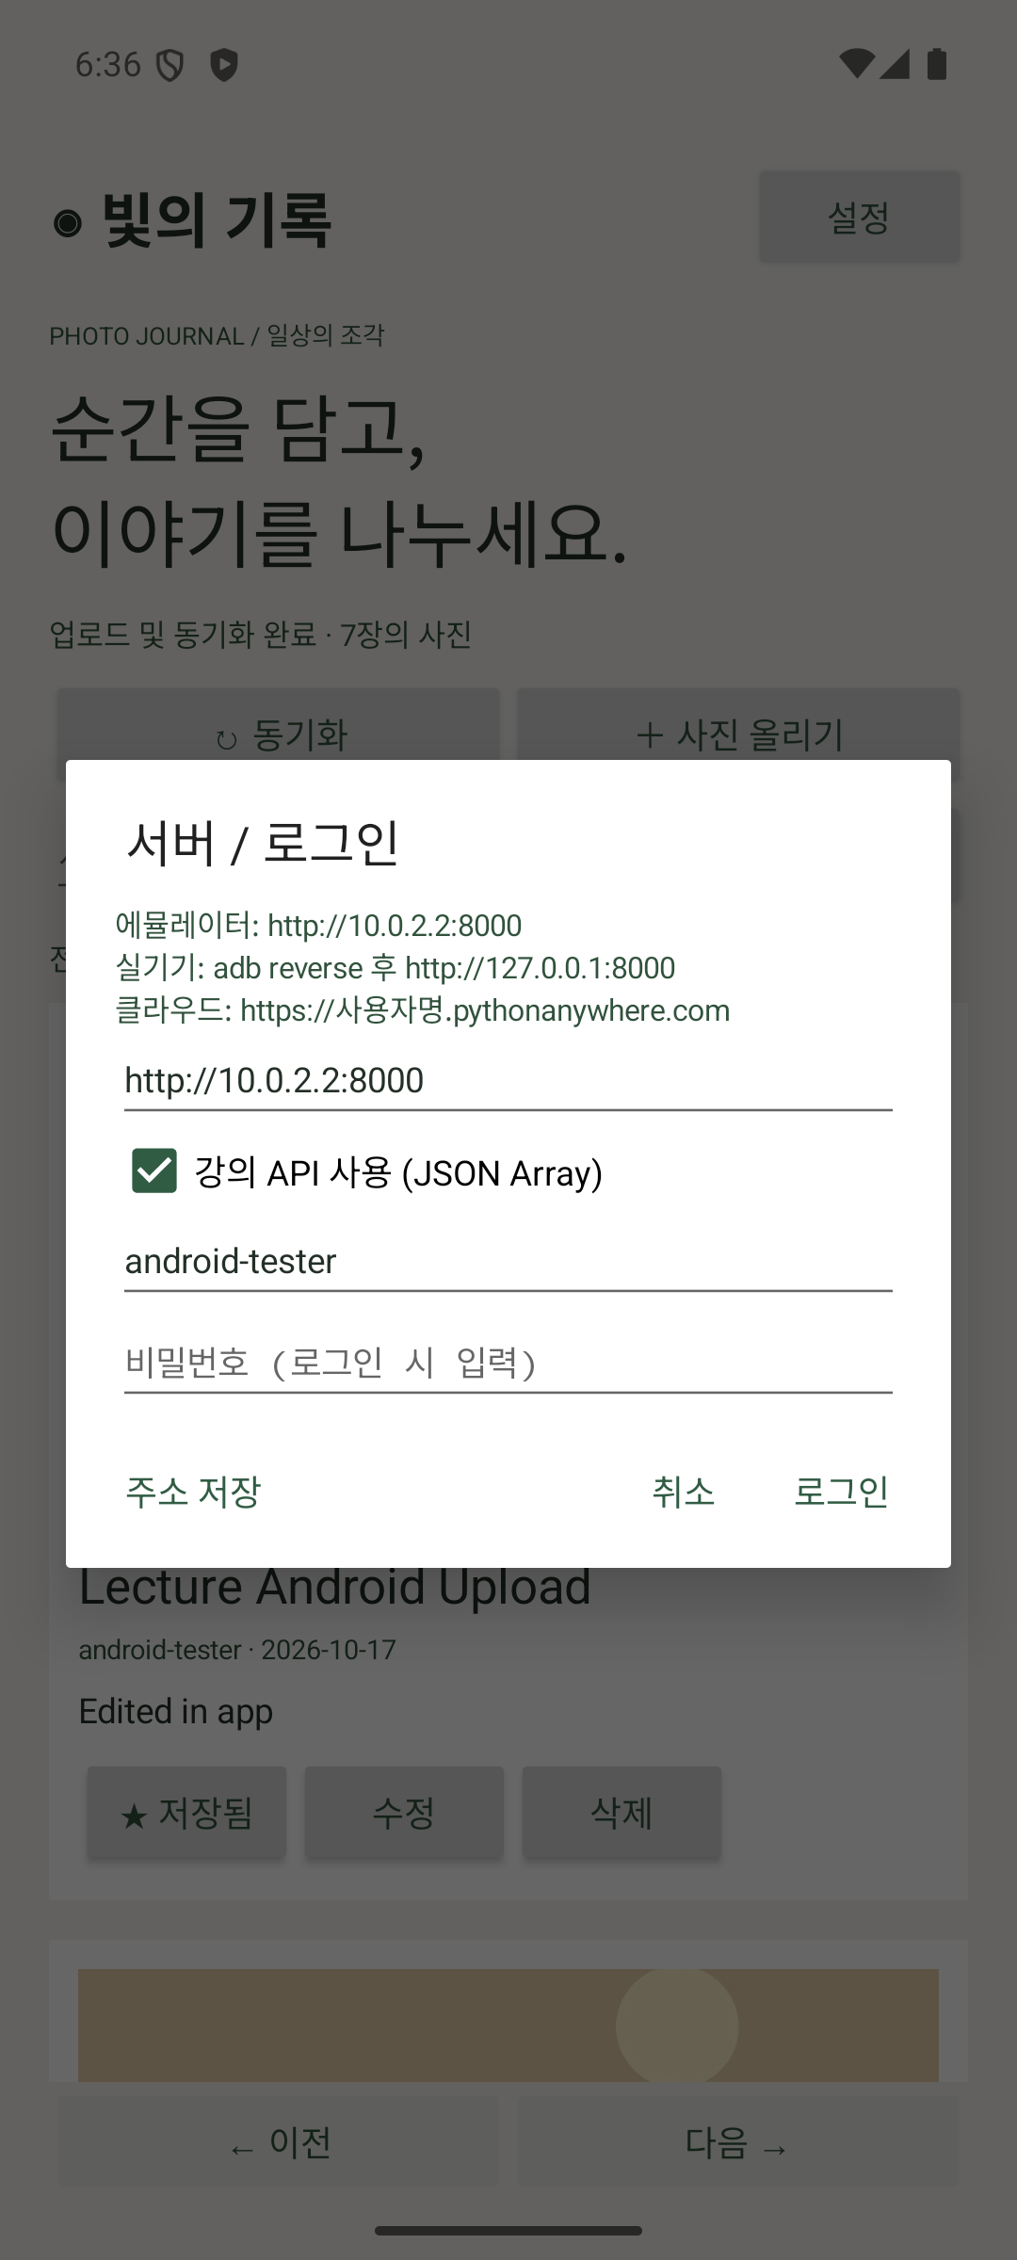
원본: docs/evidence/14-settings.png · 1080×2400px (원본 해상도 유지)

증빙 A14-3 · 최근 목록 캐시
앱 재실행 후 캐시된 목록과 즐겨찾기 유지 확인. 사진 원본은 네트워크 수신.
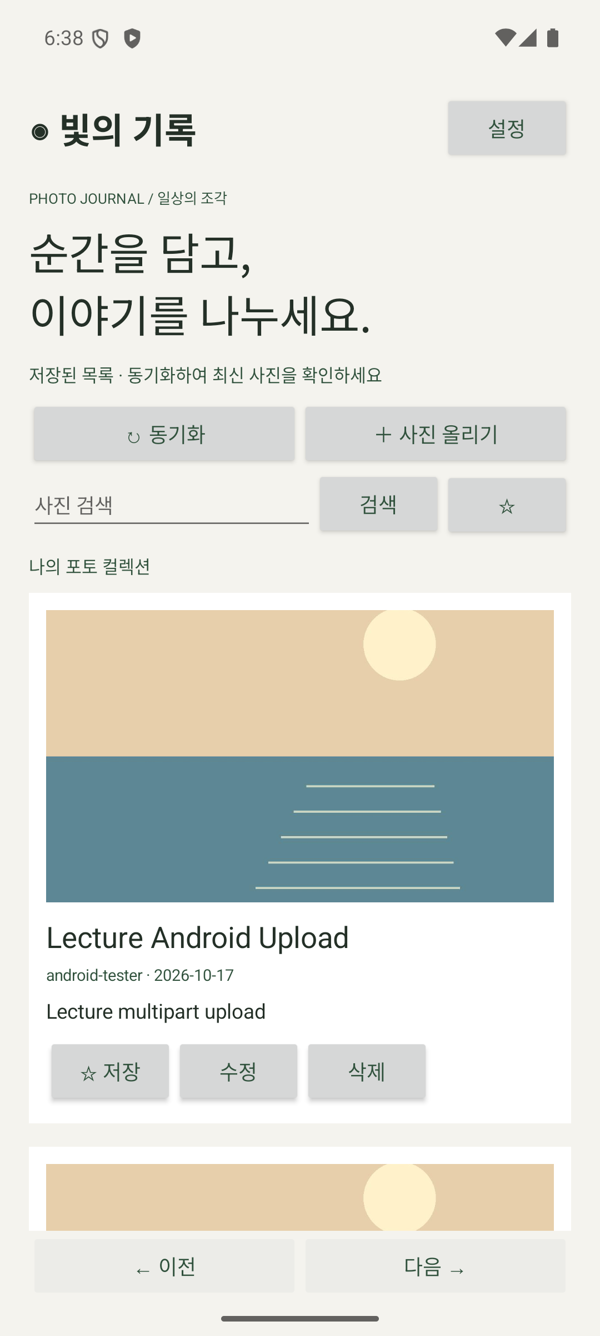
원본: docs/evidence/14-cache.png · 1080×2400px (원본 해상도 유지)

증빙 A14-4 · 수정 입력 폼
Client 본인 게시물 제목·이야기 수정 UI.
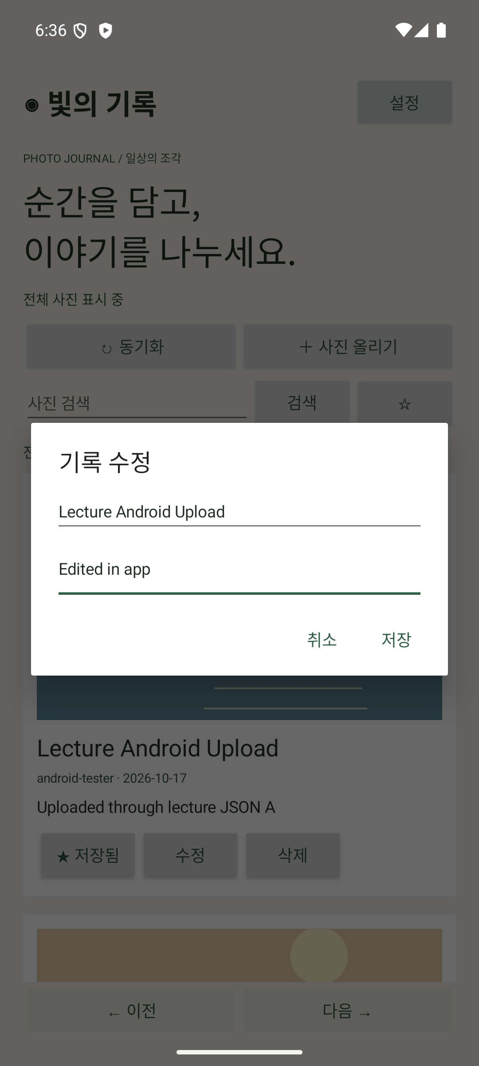
원본: docs/evidence/14-edit-form.png · 1080×2400px (원본 해상도 유지)

증빙 A14-5 · 수정 완료
수정 결과를 서버와 동기화한 실제 화면.
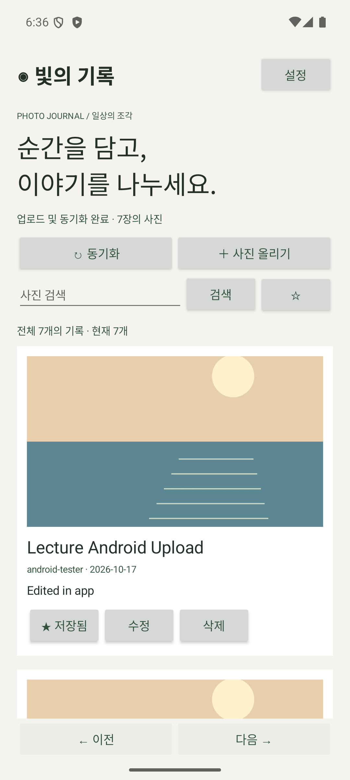
원본: docs/evidence/14-edit-complete.png · 1080×2400px (원본 해상도 유지)

증빙 A14-6 · 삭제 확인
제목을 표시하는 삭제 확인창. 캡처 후 취소했으며 실제 DELETE와 권한 검증은 자동 테스트로 확인.
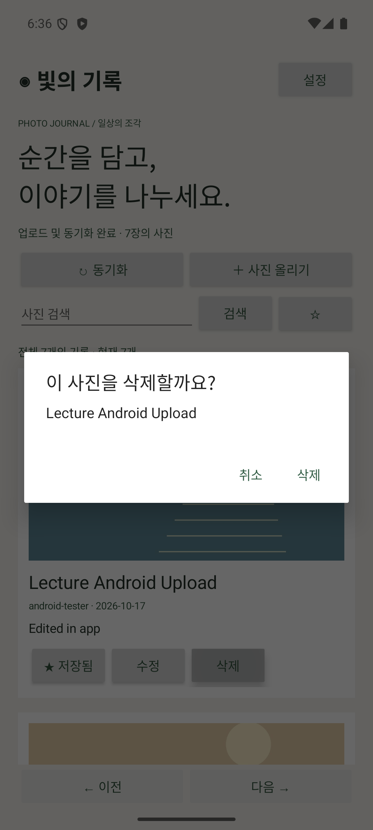
원본: docs/evidence/14-delete-confirm.png · 1080×2400px (원본 해상도 유지)

검증 범위 및 재현 방법
클라우드는 기존 배포 서버와 새 Android의 읽기/동기화 호환성을 검증했습니다. 새 Django 소스로 클라우드의 웹 화면·로그인·업로드 기능까지 교체하려면 계정 콘솔에서 docs/PYTHONANYWHERE.md의 WSGI·static/media 전환 절차를 추가로 수행해야 합니다. 보고서의 클라우드 완료 판정은 기존 서버 동작과 새 클라이언트 동기화에 한정됩니다.
테스트: cd PhotoBlogServer → python -m coverage run manage.py test -v 2 → python -m coverage html. Android: cd PhotoViewer → ./gradlew :app:assembleDebug :app:lintDebug. 상세 실행·인증·캡처 재현 방법은 README.md를 참조합니다.
작성된 코드: posts/serializers.py, posts/views.py, posts/forms.py, posts/tests.py, MainActivity.java, ImageAdapter.java, scripts/socket_capture.py, scripts/verify_raw_http.py. 데모 풍경은 Pillow로 직접 생성한 일러스트입니다.

